Конспект интегрированного занятия
в средней группе «В гостях у осени».

Интеграция образовательных областей: «Познание», «Коммуникация»,
«Художественное творчество», «Социализация».
Образовательные задачи:
- Закрепить у детей полученные знания об осени;
- Закрепить представления о сезонных изменениях в природе;
- Повторить обобщающие понятия «приметы осени, овощи»
Коррекционные задачи:
- Развивать творческие способности детей;
- Развивать общую и мелкую моторику;
- Активизировать словарный запас у детей;
Воспитательные задачи:
- Прививать навыки аккуратной работы с используемым материалом;
- Воспитывать у детей морально-нравственные качества (доброта, сопереживание, желание помочь другу).

Ход занятия.
Звучит спокойная музыка, воспитатель и дети входят в групповую комнату, которая украшена осенними листьями. Костюм воспитателя тоже украшен листочками.
Воспитатель: (царица осень)
Здравствуйте ребята!
Хожу я по равнинам
Тихой светлой сказкой,
Расписываю рощи
Солнечною краской.
- Спасибо что вы пришли ко мне в гости в мое красочное осеннее царство.
- А какие признаки осени вы знаете?
Ответы детей. Если дети затрудняются, задать вопросы.
Какая погода? Какое небо? Какие тучи? Какие листья на деревьях? Что делают птицы? Как одеты люди?
Воспитатель: Ребята, давайте мы с вами соберем осенний букет.

Пальчиковая гимнастика.
Раз, два, три, четыре, пять, Загибать пальчики, начиная с большого, на обеих руках.
Будем листья собирать,
Ритмично сжимать и разжимать кулачки.
Листья березы,
Листья рябины,
Листики тополя,
Листья осины,
Листики дуба мы соберем,
Загибать пальчики, начиная с большого на руках.
Маме осенний букет отнесем.
Вытянуть ладошки вперед.
Воспитатель: Ребята, а вы неслышите, что кто-то плачет?
- Смотрите кто это? (воспитатель показывает картинку с изображением зайчика, сделанного из осенних листьев).
Ответы детей.
Воспитатель:
- Правильно ребята это зайчик. А почему он плачет? Давайте спросим у него.
- Зайчику холодно. Ребята давайте погреемся с зайчиком.

Игра «Заика серенький сидит и ушами шевелит».
- Зайка не перестал плакать, потому что ему голодно.
- А что любит кушать зайка?
Ответы детей.
- Овощи. ( Картошку, морковку, капусту, свеклу.)
Воспитатель:
- Давайте мы с вами станем волшебниками и превратим осенние листочки в морковки. Нам поможет волшебная кисточка и краски.
- А что нужно чтобы листики стали похожи на морковки?
Ответы детей.
- Надо нарисовать зеленые веточки.
Воспитатель приглашает детей сесть за столы и нарисовать зеленые веточки.
Во время работы детей играет спокойная музыка.
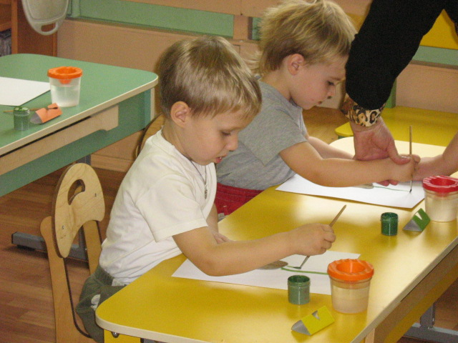
После окончания работы зайчик благодарит детей, и говорит, что столько морковки хватит и ему и его друзьям. И предлагает детям отгадать кто его друзья.
Воспитатель загадывает загадку, а когда дети отгадывают, показывает картинку из листьев с этим животным.

Сердитый недотрога живет в глуши лесной,
Иголок очень много, а нитки не одной.
(Ёж)

Маленький рост, длинный хвост.
Серая шубка, острые зубки.
(Мышка)
Громко крякает в пруду
У лягушек на виду.
(Утка)
Воспитатель:
- Зайчик хвалит ребят и предлагает отгадать математическую загадку.
На полянке у дубка
Заика видел два грибка.
А подальше у осин
Он нашел еще один.
Кто ответить нам готов,
Сколько здесь у нас грибов? (Три)
Воспитатель:
- Молодцы, ребята.
- Принес нам зайчонок осенний букет,
Красивей букета осеннего нет.
Воспитатель раздает детям осенние листочки.
Играет спокойная музыка и дети танцуют. В конце танца дети кладут листочки на пол, получается осенний ковер.
Заика хочет, что бы ему на память остался такой же красивый осенний ковер. И предлагает детям наклеить листочки, что бы получился осенний ковер ему на память.
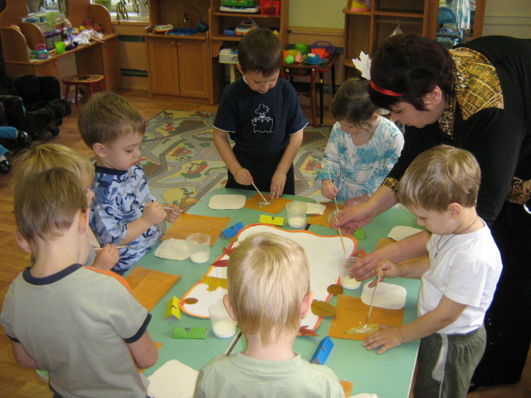
Дети подходят к столу и начинают работать, наклеивают осенние засушенные листья на большой лист бумаги.
Получается осенний ковер.
Зайчик очень рад, и угощает детей яблоками.
Звучит музыка все танцуют.

